**COMPARACIÓN DE LOS MODELOS**

**OSI Y TCP/IP**

Universidad Autónoma del Estado de Hidalgo

Eduardo Aguirre Hernández[[a]](https://www.uaeh.edu.mx/scige/boletin/huejutla/n10/r1.html#refe1), Jesús Calva Bautista[[a]](https://www.uaeh.edu.mx/scige/boletin/huejutla/n10/r1.html#refe1), Alain Ezau Guerrero Zenil[[a]](https://www.uaeh.edu.mx/scige/boletin/huejutla/n10/r1.html#refe1), Adolfo Alonso Hernández Medellín[[a]](https://www.uaeh.edu.mx/scige/boletin/huejutla/n10/r1.html#refe1), Santos Hernández Hernández[[a]](https://www.uaeh.edu.mx/scige/boletin/huejutla/n10/r1.html#refe1), Gonzalo Hernández Hernández[[b]](https://www.uaeh.edu.mx/scige/boletin/huejutla/n10/r1.html#refe2)

**Resumen**

El Protocolo de control de transmisión (TCP) es un protocolo utilizado para todos los nodos conectados a internet de manera que estos se puedan comunicar entre sí de manera fiable. Se trata de un protocolo orientado a la conexión que junto con el protocolo IP ha servido de base para el modelo TCP/IP, utilizado desde antes de que se estableciera el Modelo OSI (Interconexiones de Sistemas Abiertos) y por esta razón el modelo TCP/IP ha sido comparado con el modelo OSI.

**Palabras clave:** Protocolo IP, Modelo OSI, TCP Protocol.

**Abstract**

The Transmission Control Protocol (TCP) is in the third layer of the model, as is the Internet Protocol (TCP / IP), it is a protocol used for all nodes connected to the Internet so that they can communicate each. It is a connection-oriented protocol, used before the OSI (Open System Interconnections) model was established, and since then the TCP / IP model has been compared to the OSI model.

**Keywords:** IP Protocol, ISO Model, TCP Protocol.

**1.- Introducción**

Se conoce como familia de protocolos de Internet al conjunto de protocolos que son implementados por la pila de protocolos sobre los cuales se fundamenta Internet y que permiten la transmisión de datos entre las redes de computadoras.

Los dos protocolos más importantes y que fueron también los primeros en definirse y en ser utilizados son: TCP (Protocolo de Control de Transmisión o Transmission Control Protocol) e IP (Protocolo de Internet o Internet Protocol), de ahí que el modelo se denomine como TCP/IP. Los protocolos existentes superan los cien, ente los cuales podemos mencionar como los más conocidos a HTTP, FTP, SMTP, POP, ARP, entre otros.

TCP/IP es la plataforma que sostiene Internet y que permite la comunicación entre dos equipos, no importando si estos cuentan con diferentes sistemas operativos, ya sea sobre redes de área local (LAN) o redes de área extensa (WAN).

El modelo TCP/IP es un protocolo dirigido a la transferencia de información a través de internet, o, dicho de otra manera, es un protocolo utilizado por todas las computadoras conectadas a una red, de manera que estos puedan comunicarse entre sí.

Por otro lado, el modelo OSI ha servido como fundamento teórico para la interconexión de sistemas abiertos, basándose en un conjunto de siete capas. Cada capa cumple funciones específicas requeridas para comunicar dos sistemas mediante una estructura jerárquica. Cualquiera de sus siete capas se apoya en la capa anterior, realiza su función y ofrece un servicio a la capa superior.

**2.- El Modelo OSI**

El modelo OSI (Modelo para la Interconexión de Sistemas Abiertos), Figura 1 se compone de siete niveles de proceso, mediante el cual los datos se empaquetan y se transmiten desde una aplicación emisora, viajando a través de medios físicos hasta llegar a una aplicación receptora.

[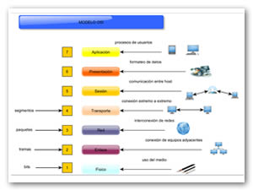](https://www.uaeh.edu.mx/scige/boletin/huejutla/n10/multimedia/r1/r1_1.jpg)

Figura 1. Capas del Modelo OSI.

La capa de aplicación: proporciona los servicios utilizados por las aplicaciones para que los usuarios se comuniquen a través de la red. Es el nivel más cercano al usuario.

La capa de presentación: define el formato de los datos que se van a intercambiar entre las aplicaciones, ofreciendo un conjunto de servicios para la transformación de datos.

La capa de sesión: proporciona los mecanismos para controlar el diálogo entre las aplicaciones de los sistemas finales: abre, mantiene y cierra la sesión entre dos sistemas.

La capa de transporte: permite intercambiar datos entre sistemas finales, dividiendo el mensaje en varios fragmentos. El servicio de transporte puede ser orientado o no orientado a conexión, tomando en cuenta la unidad de transferencia máxima (MTU).

La capa de red: se encarga de definir el camino que seguirán los datos desde el origen hasta su destino a través de una o más redes conectadas mediante dispositivos de enrutamiento (router).

La capa de enlace de datos: se ocupa del direccionamiento físico dentro de cualquier topología de red. Esta capa nos permite activar, mantener y deshabilitar la conexión, así como la notificación de errores.

La capa física: controla las señales por donde viajaran los datos (cable de par trenzado, fibra óptica, radio frecuencia).

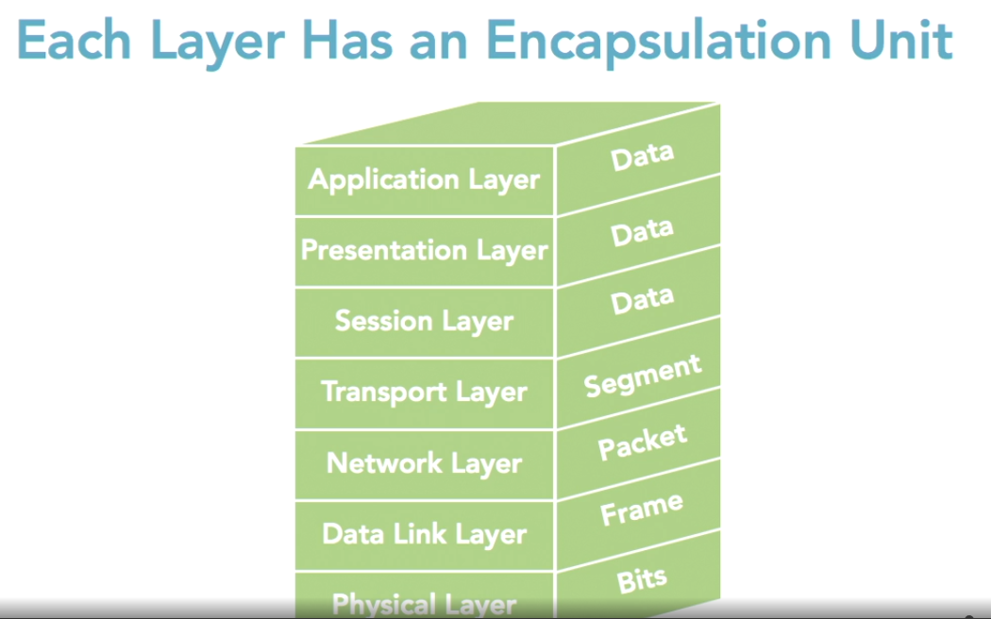

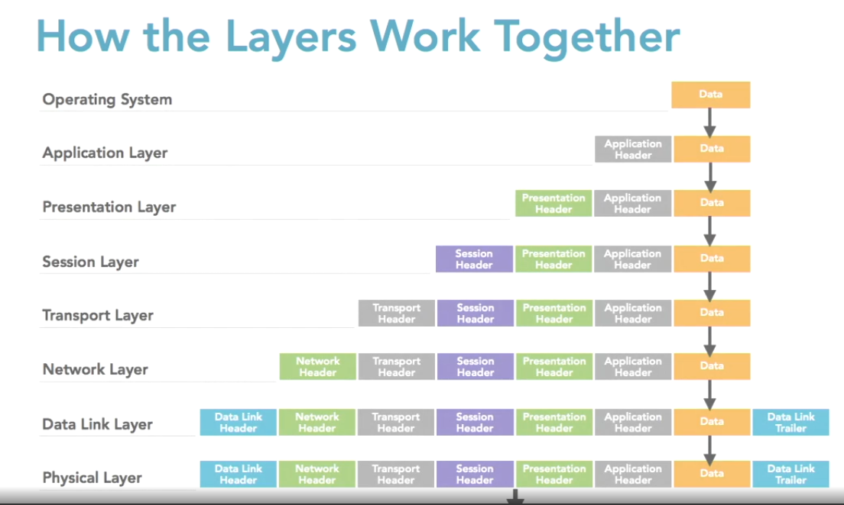

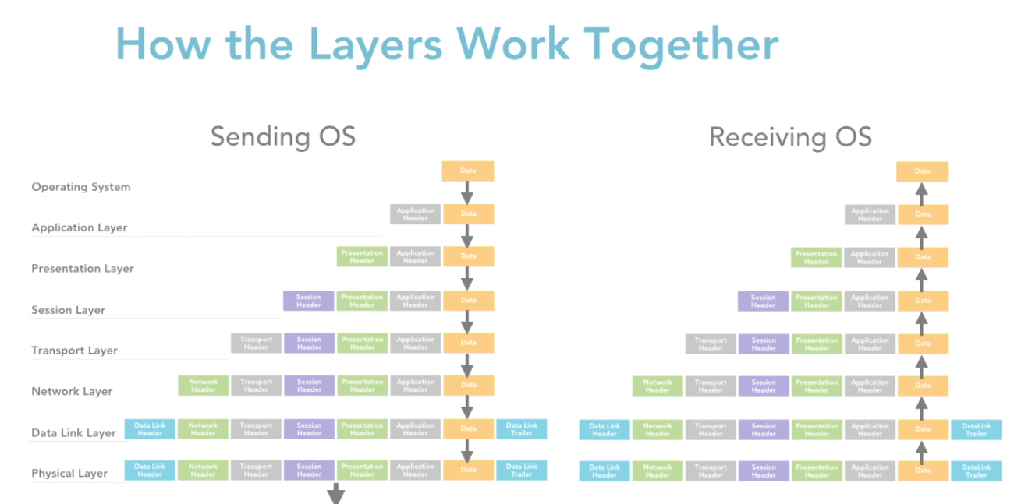

**3.- El modelo TCP/IP**

El modelo TCP/IP (Protocolo para el Control de Transmisión/ Protocolo de Internet), Figura 2 está compuesto por cuatro capas, en la que cada una se encarga de determinados aspectos en la comunicación y a su vez cada una brinda un servició especifico a la capa superior.

[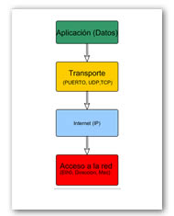](https://www.uaeh.edu.mx/scige/boletin/huejutla/n10/multimedia/r1/r1_2.jpg)

Figura 2. Capas del Modelo TCP/IP

**3.1 Capa de Aplicación**

Esta capa del protocolo TCP/IP, maneja protocolos de alto nivel que permiten la representación de los datos, codificación y control de dialogo (aplicación, transporte y sesión respectivamente en OSI). Algunos de los protocolos descritos en [2] que operan en esta capa son:

FTP, TFTP, NFS, SMTP, TELNET, SNMP…

**FTP** (Protocolo de transferencia de archivos): es un servicio confiable orientado a conexión que utiliza TCP para transferir archivos entre sistemas que admiten la transferencia FTP. Permite las transferencias bidireccionales de archivos binarios y archivos ASCII.

**TFTP** (Protocolo trivial de transferencia de archivos): es un servicio no orientado a conexión que utiliza el Protocolo de datagrama de usuario (UDP). Es útil en algunas LAN porque opera más rápidamente que FTP en un entorno estable.

**NFS** (Sistema de archivos de red): es un conjunto de protocolos para un sistema de archivos distribuido, desarrollado por Sun Microsystems que permite acceso a los archivos de un dispositivo de almacenamiento remoto, por ejemplo, un disco rígido a través de una red.

**SMTP** (Protocolo simple de transferencia de correo): administra la transmisión de correo electrónico a través de las redes informáticas. No admite la transmisión de datos que no sea en forma de texto simple.

**TELNET** (Emulación de terminal): Telnet tiene la capacidad de acceder de forma remota a otro computador. Permite que el usuario se conecte a un host de Internet y ejecute comandos. El cliente de Telnet recibe el nombre de host local. El servidor de Telnet recibe el nombre de host remoto.

**SNMP** (Protocolo simple de administración de red): es un protocolo que provee una manera de monitorear y controlar los dispositivos de red y de administrar las configuraciones, la recolección de estadísticas, el desempeño y la seguridad.

**DNS** (Sistema de nombres de dominio): es un sistema que se utiliza en Internet para convertir los nombres de los dominios y de sus nodos de red publicados abiertamente en direcciones IP.

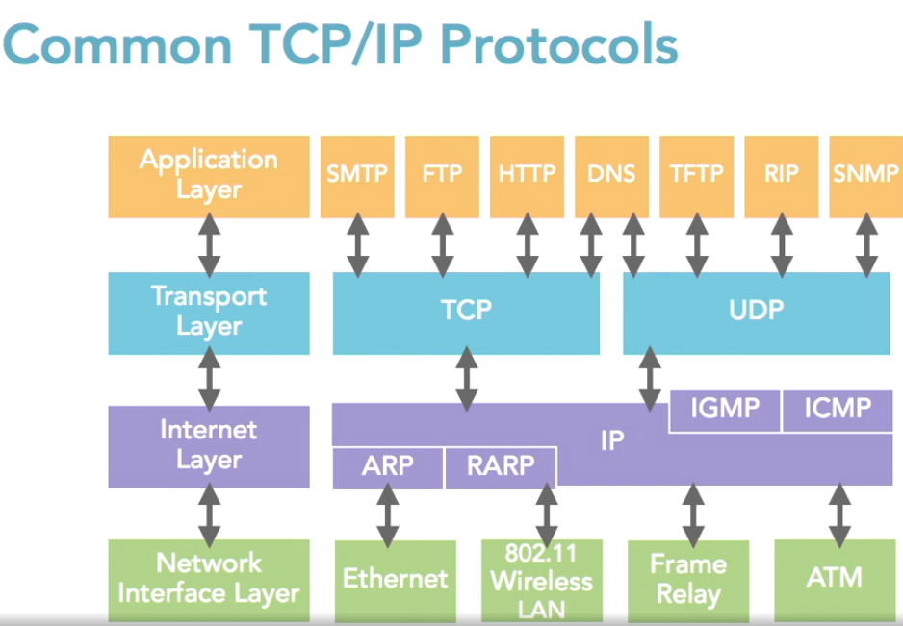

**3.2.- Capa de Transporte**

En esta capa se establece una conexión lógica entre el host transmisor y el host receptor. Los protocolos de transporte **segmentan los datos** en el host origen para que las capas inferiores realicen el envío y una vez que estos llegan a su destino, son ensamblados para recuperar el mensaje original, brindando de esta manera un transporte de extremo a extremo.

Otra tarea que le compete a la capa de transporte, consiste en la asignación de números de **puerto** a los procesos que se ejecutan en las aplicaciones y añade una cabecera TCP o UDP para los mensajes recibidos de las aplicaciones que detallan los números de puerto de origen y destino.

En lo que se refiere al modelo TCP/IP, los protocolos encargados del transporte de datos son dos: TCP (Transmission Control Protocol: Protocolo de Control de la Transmisión) y UDP (User Datagrama Protocol: Protocolo de Datagramas de Usuario), ambos protocolos trabajan de forma muy diferente y están orientados a distintos usos. Existen aplicaciones que utilizan TCP y otras que usan UDP. (No hay que pensar que TCP es mejor que UDP en general o viceversa).

En la Figura 3 se muestran las capas del modelo OSI y TCP/IP en la cual enumera las capas desde la capa superior (Aplicación) hasta la capa inferior (Red física).

[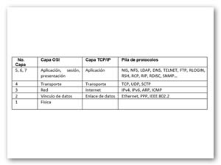](https://www.uaeh.edu.mx/scige/boletin/huejutla/n10/multimedia/r1/r1_3.jpg)

Figura 3. Comparativa de capas de Modelo OSI y TCP/IP

En la Figura 4 se puede observar el conjunto de protocolos en la arquitectura TCP/IP.

[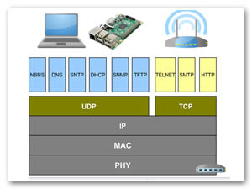](https://www.uaeh.edu.mx/scige/boletin/huejutla/n10/multimedia/r1/r1_4.jpg)

Figura 4. Protocolos de la arquitectura TCP/IP.

Algunas de las diferencias más notables entre TCP y UDP son:

Orientado a conexión: El protocolo TCP utiliza la detección de errores, retransmisiones y reconocimientos, aunque implica bastante tráfico adicional en la red.

No Orientado a conexión: UDP ofrece un servicio poco fiable, aunque rápido y con poca carga adicional en la red.

Encapsulamiento: Los segmentos o PDU empleados por los protocolos TCP y UDP se encapsulan dentro del campo de datos de paquetes IP. La cabecera (Figura 5) añadida a los mensajes de la capa de transporte incluye no sólo el origen y destino de puerto número. El protocolo TCP requiere más información y los gastos generales para garantizar la entrega de datos.

[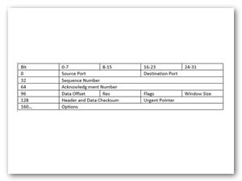](https://www.uaeh.edu.mx/scige/boletin/huejutla/n10/multimedia/r1/r1_5.jpg)

Figura 5. Cabecera TCP.

**3.3.- Capa de Internet**

Esta capa tiene como finalidad seleccionar la mejor ruta para transmitir los paquetes por la red, de tal manera que cada paquete atraviese la menor cantidad de routers en el menor tiempo posible. El protocolo principal que opera en la capa es el protocolo de internet (IP).

El protocolo IP es un protocolo no orientado a conexión de máximo esfuerzo que auxilia en el enrutamiento de paquetes (o datagramas). El término no orientado a conexión no significa que no enviará correctamente los datos a través de la red, sino que IP no realiza la verificación y la corrección de errores. Un datagrama IP se compone de diferentes campos (Figura 6):

Versión (4 bits): Es la versión del protocolo IP que se está utilizando para identificar la validez del datagrama

Longitud del encabezado (4 bits): Es la cantidad de palabras de 32 bits que componen el encabezado (el valor mínimo es 5).

Tipo de servicio (8 bits): Indica la forma en la que se debe procesar el datagrama.

Longitud total (16 bits): Es la longitud total del datagrama, cabecera y datos, especificada en bytes.

Identificador, indicador y margen del fragmento: Son campos que permiten la fragmentación de datagramas.

Tiempo de vida o TTL (8 bits): Este campo especifica el número de routers por los que puede pasar un datagrama. Este campo disminuye con cada paso por un router y alcanza el valor critico de 0, el router destruye el datagrama, así se evita la sobrecarga a la red de datagramas perdidos.

Protocolo (8 bits): Este campo permite saber de qué protocolo proviene el datagrama.

Suma de comprobación del encabezado (16 bits): Es la suma de todas las palabras de 16 bits del encabezado (excluye el campo de suma de comprobación).

Dirección IP de origen (32 bits): Dirección IP del host remitente.

Dirección IP de destino (32 bits): Dirección IP del host destino.

[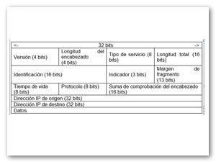](https://www.uaeh.edu.mx/scige/boletin/huejutla/n10/multimedia/r1/r1_6.jpg)

Figura 6. Cabecera IP.

El tamaño máximo (MTU: Unidad Máxima de Transferencia) de un datagrama es de 65536 bytes. Sin embargo, este valor nunca es alcanzado por que las redes no tienen la capacidad para enviar paquetes tan grandes. Las redes en Internet utilizan diferentes tecnologías por lo que el tamaño máximo de un datagrama varía según el tipo de red (ver Figura 7).

[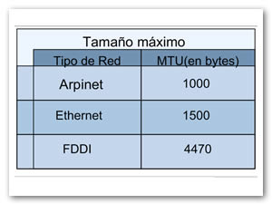](https://www.uaeh.edu.mx/scige/boletin/huejutla/n10/multimedia/r1/r1_7.jpg)

Figura 7. Tamaño de MTU en diferentes tecnologías de red.

**3.4.- Capa de acceso a la red**

A esta capa también se le conoce como “capa de host de red”, y en ella se manejan todos los aspectos que un paquete IP requiere para efectuar un enlace físico real con los medios de la red. En ella se incluyen los detalles de la tecnología LAN Y WAN y todos los detalles de la capa física y de enlace de datos del modelo OSI.

Además, en esta capa se definen los procedimientos para crear una interfaz entre la maquina terminal y el hardware de la red, de tal manera que se logre tener acceso al medio de transmisión, sobre el cual viajarán los datos.

**4.- Comparación entre OSI y TCP/IP**

Indudablemente, ambos m odelos son de gran importancia al momento de estudiar las comunicaciones en redes, ya que definen la comunicación por medio de una arquitectura basada en capas (ver Figura 8). Sin embargo, existen algunas características entre uno y otro que los hacen diferentes, aunque el propósito para el que fueron creados sea el mismo.

En lo que se refiere al modelo OSI, se trata de un conjunto de siete capas, siendo la capa de aplicación la más cercana al usuario y la capa física la más alejada a él. En cada una de sus capas se ofrece un servicio que contribuye con una parte de la comunicación, dicho servicio es implementado a través de un protocolo y la manera de comunicarse con sus capas adyacentes es llevada a cabo mediante el establecimiento de una interfaz, es decir, la capa n solo puede comunicarse con las capas n-1 y n+1, siendo la capa física la que realmente conecta a ambas máquinas, ya que es a través de esta donde fluyen los mensajes en forma de bits.

[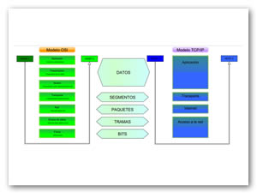](https://www.uaeh.edu.mx/scige/boletin/huejutla/n10/multimedia/r1/r1_8.jpg)

Figura 8. Comparativa de las capas de Modelo OSI y TCP/IP.

Durante el envío de un mensaje desde una máquina A hacia otra máquina B, el mensaje debe iniciar su viaje desde la capa de aplicación de la maquina A, hacer un descenso en cada una de sus capas hasta llegar a la capa física (encapsulamiento). Una vez que esto sucede, el mensaje debe viajar por el medio (en forma de señales eléctricas o electromagnéticas) hasta llegar a la maquina B, donde será recibido por la capa física y transferido a sus capas superiores para llevar a cabo el proceso inverso (desencapsulamiento), la transmisión concluye cuando el mensaje llega a la capa de aplicación en B.

Sin embargo, aunque OSI es un excelente modelo, solo ha servido como referente teórico por lo general y detallado que es; mientras que en términos prácticos se opta por TCP/IP debido a que los protocolos para este último son más adecuados a la realidad.

**5.- Critica**

Los primeros documentos que definen a los protocolos TCP e IP se encuentran en los RFC 793 y RFC 791, respectivamente y es a través de ellos por los cuales se desarrolló la internet de modo que la funcionalidad del modelo TCP/IP se debe en gran medida a estos dos protocolos. En comparación las redes típicas no se desarrollan normalmente a partir del modelo OSI, aunque este se presenta más como una guía.

La representación que se presenta en el modelo OSI y TCP/IP difiere entre ambos. TCP/IP combinan las funciones de las capas de presentación y de sesión solamente por medio de la capa de aplicación, así como también capas de enlace de datos y la capa física del modelo OSI en una sola capa, con la presentación de menores capas además de su mejor adaptación a los protocolos.

**Referencias**

Tolosa, G. (2014). Protocolos y Modelo OSI.

Alfinal.com. (2012). Obtenido de http://www.alfinal.com/Temas/tcpip.php

DR. (17 de 03 de 2017). Modelo TCP/IP. Obtenido de www.alfinal.com: http://www.alfinal.com/Temas/tcpip.php

Herías, F. A. (2009). Protocolos de Transporte TCP y UDP. España: GITE-IEA. Microchip Technology, I. (17 de 03 de 2017). TCP/IP Transport Layer (Layer 4). Obtenido de http://microchipdeveloper.com/: http://microchipdeveloper.com/tcpip:tcp-ip-transportlayer-layer-4}

Oracle. (17 de 03 de 2017). Modelo de arquitectura del protocolo TCP/IP. Obtenido de https://docs.oracle.com: https://docs.oracle.com/cd/E19957-01/820-2981/ipov-10/

[[a]](https://www.uaeh.edu.mx/scige/boletin/huejutla/n10/r1.html#r1)Alumno de la Licenciatura en Ciencias Computacionales.

[[b]](https://www.uaeh.edu.mx/scige/boletin/huejutla/n10/r1.html#r2)Profesor por asignatura de la Universidad Autónoma del Estado de Hidalgo.